「母乳哺育和特殊嬰兒照護」研習會
Breastfeeding in the Postnatal and Neonatal unit

一、主辦單位：中華民國助產學會
合辦單位：中華民國早產兒基金會
協辦單位：國立台北護理學院護理助產研究所、中華民國助產師助產士公會全國聯合會
二、研習時間：97年3月10日(一)上午8:40至下午5:00
研習地點：國立台北護理學院親仁樓三樓B317室(台北市北投區明德路365號)
三、適合參加訓練者：
- 研習會課程內容全程英文演講，無口譯及翻譯，故參與者需備有英文聽、說能力。
- 產、兒科醫師、助產人員、護理人員、產科教師、兒科護理人員及政府婦幼衛生業務單位人員或對母乳哺育教育推廣有興趣之人員。
四、報名名額：名額共200位，額滿截止。
五、報名費：含餐費、中英對照講義等(報名及繳費完成後恕難退費)
報名人員身份別  (以第1及第2項身份別報名者，均需繳交證明文件影本，始享有優惠) |  | 報名費
1 | 中華民國助產學會會員 | $700
2 | 中華民國助產師助產士公會全國聯合會會員  國立台北護理學院之在校生及教師、北護助產所所友會之會員 | $900
3 | 一般社會專業人士 | $1,000
六、報名截止日：97年2月28日(星期四)
七、講師簡介：

Sandra Lang
現職：
‧世界衛生組織WHO/聯合國兒童基金會UNICEF合辦的哺乳實務和政策課程的課程主任
- University of Central Lancashire的資深助產教師
- 牛津國立周產期流行病單位(National Perinatal Epidemiology Unit in Oxford)的研究助產士
特殊專長領域：
‧嬰兒餵食的實務，特別是早產兒、病兒和受傷害的嬰兒。
‧國際嬰兒餵食及母嬰照護的課程發展、訓練和應用。
著作：
「Breastfeeding Special Care Babies」，London, Bailliere Tindall, 2002. ISBN: 0-7020-2544-5
Breastfeeding and the special care baby

八、日程表：
時間 | 主題 | 綱要
08:30~08:40 | 報到Registration
08:40~08:50 | 致歡迎詞 | 中華民國早產兒基金會  中華民國助產學會郭素珍理事長
08:50~09:30 | 擠乳The expression of breastmilk | ‧手擠乳原則和技巧The principles and techniques of hand expression  ‧刺激奶量、按摩和儲奶Stimulation milk flow, Massage and storage
09:30~10:30 | 在新生兒病房母乳和母乳哺育的重要性  The importance of human milk and breastfeeding in the neonatal unit | ‧母乳、捐贈奶和配方奶的使用  Use of mother’s own milk, donor milk and formula milk  ‧母乳和發展議題Human milk and developmental issues  ‧母乳哺育對母親和嬰兒情緒和心理上的重要性  Breastfeeding and the emotional and psychological importance to the mother and baby
10:30~10:45 | 討論和提問Discussion/Questions
10:45~11:00 | 茶敘 Coffee / tea
11:00~11:45 | 母乳哺育的機轉  How breastfeeding works | ‧母親乳房和嬰兒吸吮的解剖和生理最新資訊  An update on the anatomy and physiology of the mother’s breast and the baby’s suckling  ‧為何知道泌乳機轉可以協助嬰兒含乳和襬位以及預防常見之哺乳問題  Why knowing how the breast works helps with attachment and positioning a baby and preventing common breast problems
11:45~12:00 | 含乳和擺位  Attachment and positioning | 實務操作和問題解決A practical session with dolls Problem solving
12:00~12:15 | 討論和提問Discussion/Questions
12:15~12:45 | 支持和評估嬰兒獨立直接哺乳的能力  Supporting and assessing a baby’s ability to independent breastfeeding | ‧在新生兒病房確認含乳姿勢以及襬位是否良好  Recognising good and poor attachment and positioning in the neonatal setting  ‧對父母理想的支持Optimal support for parents
12:45~13:00 | 討論和提問Discussion/Questions
13:00~13:45 | 午餐Lunch
13:45~14:45 | 維持母親的泌乳量  Sustaining the mother’s milk supply  適當的使用母親擠出來的奶水  Optimal use of the mother’s expressed breast milk | ‧如何支持母親維持好的母乳供應  How to support the mother to maintain a good milk supply  ‧檢視後奶的角色 Examine the role of hind milk  ‧何時該被使用When it should be used
14:45~15:00 | Coffee / tea 茶敘
15:00~15:45 | 不同的餵食方式  Alternative methods of infant feeding | ‧直接擠乳、口鼻胃管、注射器、杯餵、湯匙、哺乳輔助器、和瓶餵  Direct expression, oral and nasal gastric tube, syringe, cup-feeding, spoon, nursing supplementer and bottle feeding  ‧發展的議題，安全的議題  Developmental issues, safety issues
15:45~16:15 | 討論和提問：擠乳和可選擇的餵食方法  Discussion/Questions:  on expression and alternative feeding methods
16:15~16:45 | 我們需要改變我們的措施嗎?  Do we need to change our practices? | ‧我們需要改變我們的執行嗎?  Do we need to make changes in our practices?  ‧我們能做什麼使母乳哺育更簡單?  What can we do to make breastfeeding easier?  ‧父母親的需求是什麼  What parents want
16:45~17:00 | 評量和結語Evaluation and close

「母乳哺育和特殊嬰兒照護」研習會報名表
中文姓名 | (請以正楷填寫清楚) |  |  | 英文姓名 | (必填，請以正楷填寫清楚)
服務機關 | 機關名稱： |  |  | 性別 | □男 □女 |  |  |  |  | 用餐 |  |  |  | □葷 □素
服務機關 | 服務單位： |  |  | 身份證  字號
服務機關 | 職稱： |  |  | 身份證  字號 | (需公務人員時數者請填寫)
連絡電話 | (H)  (O) |  | 手機
連絡電話 |  |  | E-mail
報名費  (含餐費及講義等) | 報名人員身份別  (以第1、2項身份報名者，需繳交證明文件影本，始享有優惠) |  |  |  |  |  |  |  | 報名費
報名費  (含餐費及講義等) | 1 | 中華民國助產學會會員 |  |  |  |  |  |  | □$700
報名費  (含餐費及講義等) | 2 | 中華民國助產師助產士公會全國聯合會會員  國立台北護理學院在校生及教師、北護助產所所友會之會員 |  |  |  |  |  |  | □$900
報名費  (含餐費及講義等) | 3 | 一般社會人士 |  |  |  |  |  |  | □$1,000
收據抬頭 |  |  |  |  |  |  |  |  | (請填寫為個人或公司全名)
報名方式
☆報名名額：200名，額滿截止。
☆繳費方式：採郵政劃撥，帳號01064353；戶名：中華民國助產學會郭素珍。
☆報名截止日期：97年2月28日(星期四)
☆報名方式：填妥報名表後連同繳費單據影本(具有報名優惠請附證明文件)，一併傳真至02-28263974
報名及繳費手續完成後，恕難退費！
☆報名確認：請於報名完成後7天，自行來電確認報名(TEL：02-28227101#3261陳小姐)
注意事項
☆因課程報名名額有限，為推廣母乳哺育給更多人員知曉，如報名人數超出所能容納人數，同一機構僅接受報名二至三名，實際情況將依報名結果做決定；若報名後無法參加，請來電告知，以便將名額提供給有興趣的人員報名。
☆研習會全程以英文方式授課，無口譯及翻譯，故參與者需備有英文聽、說能力。
☆繳費收據將於會後發放，全程參與將發給研習證明。
☆具公務員資格之學員請填註身份證字號以便登錄學習認證時數。
☆因本校空間有限，無法開放停車位，請參加人員儘量搭乘大眾運輸交通工具。
另為配合行政院環保署規定，會議不提供紙杯，請務必自備杯子與會，謝謝~~
-------------------------------------------------------------------------------------------------------------------------
報名費郵政劃撥單及相關收據影本黏貼處

會場交通路線圖
◎捷運：搭乘淡水線至石牌站下車，出站後右轉搭乘公車至榮總站下車，或往榮總方向行約十分鐘即可抵達。
◎公車：216、223、224、266、267、277、285、288、508、601、603、606至榮總站下車。
◎高速公路：中山高速公路重慶北路交流道下，往士林、淡水方向，過百齡橋.後左轉承德路，行至石牌路右轉，依上圖可抵達台北護理學院。(學校附近、榮總與振興醫院有付費停車位)

會場位置平面圖
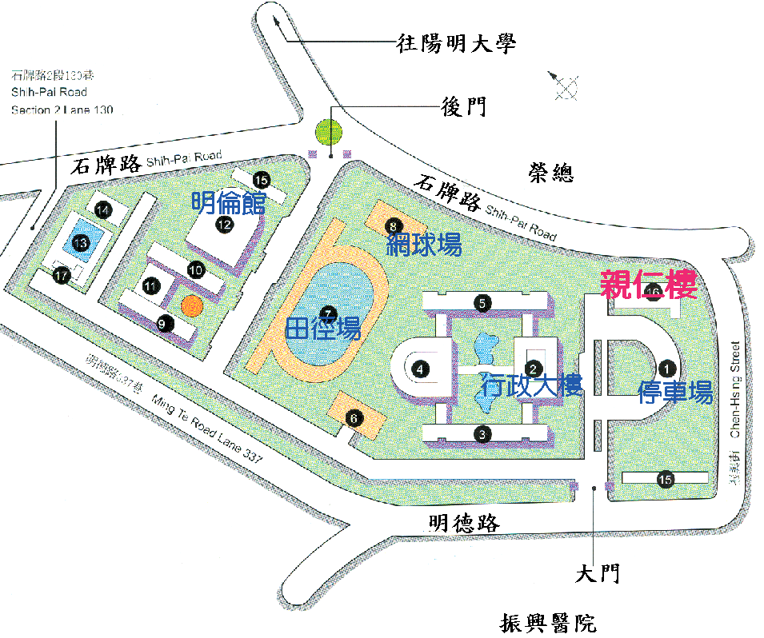
體育館

